500 milhões de abelhas morreram no Sul e Sudeste do Brasil no começo de 2019
Por Juliana Blume

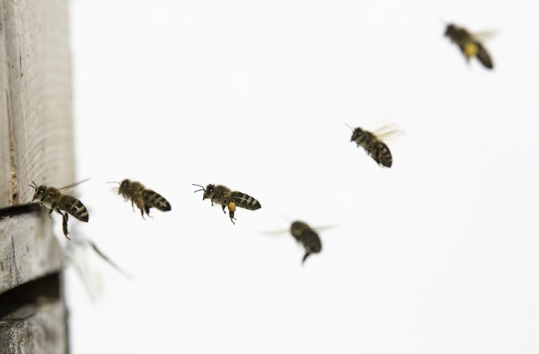
Cerca de meio bilhão de abelhas morreram em quatro estados brasileiros nos primeiros meses de 2019, segundo estimativas de associações de apicultura, secretarias de agricultura e pesquisas de universidades, sendo que os dados foram reunidos pela Agência Pública e Repórter Brasil. A morte massiva é um sintoma de que alguma coisa vai muito mal nessas regiões.
A maioria dessas mortes foi registada no Rio Grande do Sul (400 milhões), seguida por Santa Catarina (50 milhões), Mato Grosso do Sul (45 milhões) e São Paulo (7 milhões). O Rio Grande do Sul é o maior produtor apícola do país, com produção de mais de 6 mil toneladas por safra, o que representa 15% do total produzido no Brasil.
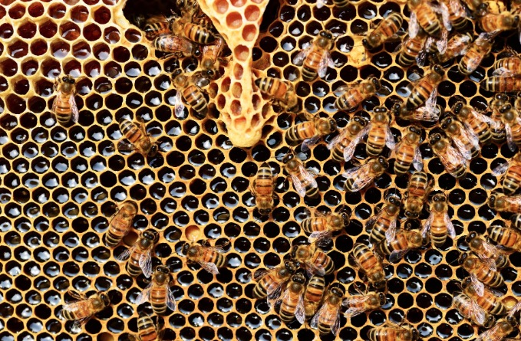
O apicultor Aldo Machado contou ao Bloomberg que a morte foi rápida em suas colmeias de Apis mellifera. Menos de 48 horas depois dos primeiros sinais de intoxicação, milhares estavam caídas ao chão, formando montes de corpos.
“Assim que as abelhas saudáveis começaram a retirar as abelhas que estavam morrendo das colmeias, elas se contaminaram. Começaram a morrer em massa”, diz Machado, que também é vice-presidente da associação de apicultores do Rio Grande do Sul.
Isso representa uma tragédia para os produtores de mel e para o meio ambiente da região. A onda de mortes registradas no Brasil entre dezembro de 2018 e fevereiro de 2019 representou um prejuízo de 150 toneladas de mel.
O engenheiro agrônomo e professor da Universidade Federal do Rio Grande do Sul, Aroni Sattler, é especialista em abelhas e realiza pesquisas sobre a morte delas desde 1973. Ele afirmou à Agência Pública que nos últimos dez anos tem aumentado drasticamente a morte de abelhas sem sinal de doenças. Essa morte em massa levanta sinais de alerta em relação aos pesticidas usados na agricultura do Brasil.
A maioria das abelhas mortas apresentou resquícios de Fipronil, um inseticida banido na União Europeia há mais de 10 anos e classificado pela Agência de Proteção Ambiental dos Estados Unidos como um possível carcinogênico humano. Como é inseticida, ele também mata as abelhas.
Uma pesquisa de 2018 realizada pelo laboratório privado Bioensaios mostrou que 80% das abelhas que morreram no Rio Grande do Sul tiveram contato com o Fipronil antes de morrer.

Relaxamento do uso de pesticidas
O uso de agrotóxicos no Brasil aumentou 700% de 1990 a 2016, de acordo com a Organização das Nações Unidas para a Alimentação e Agricultura (FAO).
O último relatório da Anvisa mostrou que 20% as amostras continham excesso de pesticidas, acima dos níveis permitidos, ou que continham pesticidas ilegais.
Os agrotóxicos abrangem uma área muito maior do que a da lavoura – atingem um raio de 3 a 5 quilômetros além da plantação, afetando também os eventuais vizinhos apicultores e as abelhas silvestres que vivem nas matas.

O que fazer?
Machado defende o acompanhamento de agrônomos nos campos para que orientarem as aplicações segundo as bulas. Ele também incentiva que os apicultores não tenham medo de denunciar aplicações ilegais aos órgãos estaduais como secretarias do meio ambiente ou de agricultura.
Em 2013, um projeto do estado de São Paulo patrocinado pelas próprias produtoras de agrotóxicos, o Colmeia Viva, lançou um telefone 0800 para que os apicultores denunciassem a morte de suas colmeias. O projeto faz uma análise da morte das abelhas e entrega um laudo para o criador, que pode utilizá-lo para entrar com ação na justiça contra quem usa agrotóxicos de forma ilegal.

Poucos dados
No Brasil, não há números oficiais de morte de abelhas, mas as associações de apicultores e secretarias estaduais de agricultura fazem suas próprias estimativas, que são abaixo do real número de mortes desses polinizadores. Isso porque os apicultores relatam as mortes apenas das abelhas de suas colmeias, portanto não entram nessa conta as abelhas silvestres que morrem nas matas.

1º relatório da polinização brasileiro
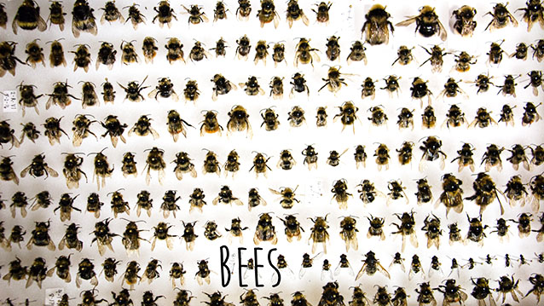Abelhas são polinizadores importantes pelo grande número de espécies existentes
Segundo o 1º Relatório Temático de Polinização, Polinizadores e Produção de Alimentos no Brasil, publicado em fevereiro de 2019, 76% das plantas produtoras de alimentos no Brasil são dependentes da polinização feita por animais. Entre esses animais estão pássaros, morcegos, borboletas e outros insetos, mas as abelhas se destacam pelo enorme número de espécies existentes.
Os polinizadores aumentam a qualidade e quantidade de alimentos como soja, café, feijão e laranja. O relatório estima que este serviço ambiental representa para os agricultores uma ajuda que equivale a R$43 bilhões por ano. “A soja é o produto que mais tem valor na nossa balança comercial”, diz a pesquisadora Kayana Agostini à Gazeta do Povo.
Agostini, que é professora da Universidade Federal de São Carlos, explica que algumas culturas são totalmente dependentes de polinizadores, como o maracujá, que precisa da abelha mamangava para fazer a troca de pólen necessária para a produção do fruto.
O relatório foi criado em parceria da Rede Brasileira de Interações Planta-Polinizador; Plataforma Brasileira de Biodiversidade e Serviços Ecossistêmicos; e a Plataforma Brasileira de Biodiversidade; com apoio da Fundação de Amparo à Pesquisa do Estado de São Paulo.
A morte de abelhas no mundo tem ganhado destaque desde 2006, quando surgiram os primeiros destaques de Distúrbio do Colapso das Colônias (DCC), registrados nos EUA e Europa. No DCC, apicultores encontram em suas colmeias apenas rainha, abelhas imaturas e um punhado de abelhas adultas que cuidam das pupas. O resto da colônia desaparece.
No Brasil não há registros oficiais de DCC, mas é importante que apicultores relatem qualquer atividade incomum para que os dados sejam registrados.

